**Studi Kasus** :

Aplikasi Berbasis Web : Sistem Pengujian dan Pembelajaran Dalam penelitian ini, kasus yang diambil adalah sebuah aplikasi berbasis web. Sebuah sistem pengujian online berbasis komputer atau sering disebut dengan Computer Based Test (CBT) untuk pendidikan Sekolah Menengah Atas (SMA). Aplikasi ini secara spesifik dibangun agar dapat diakses melalui jaringan komputer baik lokal maupun internet. Aplikasi harus dapat dibuka melalui browser baik di desktop, tablet, ataupun smartphone. Melalui aplikasi ini, siswa dan guru dapat terhubung secara realtime. Guru dapat memberikan ujian, mengatur jadwal ujian, membuat soal ujian, menyampaikan materi pelajaran dan memproses nilai ujian siswa. Begitu juga siswa sebagai peserta didik dapat mengerjakan soal ujian sesuai jadwal yang telah ditentukan, membaca materi, serta melihat hasil ujian yang telah dilakukannya. Beberapa jenis ujian yang dapat dilakukan siswa melalui sistem ini adalah ulangan harian, ujian sekolah, simulasi ujian nasional, mengerjakan latihan soal, serta mengerjakan soal remedial yang bersifat pilihan ganda maupun esai. Soal ujian yang dikerjakan siswa dalam satu mata pelajaran harus saling berbeda untuk menghindari praktik kerja sama antar siswa.

Aplikasi ini dibangun dengan bahasa pemrograman PHP berbasis Model View Controller (MVC) dan berjalan pada server dengan sistem operasi Windows. Ukuran asli dari proyek ini adalah 29647 baris kode dalam bahasa pemrograman PHP dari total jumlah 206 file MVC. Termasuk baris komentar pada kode sumber juga dihitung dikarenakan komentar sangat penting sebagaimana kode program.

User Function (UF) dari proyek harus dibuat dan diklasifikasikan sesuai tingkat kompleksitasnya. Terdapat :

23 External Input

6 External Output

14 Internal Logical File

6 External Interface File

5 External Inquiry Dallam

Seperti yang tertera pada Tabel 1,2,3, 4

Tabel 1. External Input

Tabel 2. External Output

Tabel 3. Internal Logical file

Tabel 4. External Interface File

Tabel 5 External query

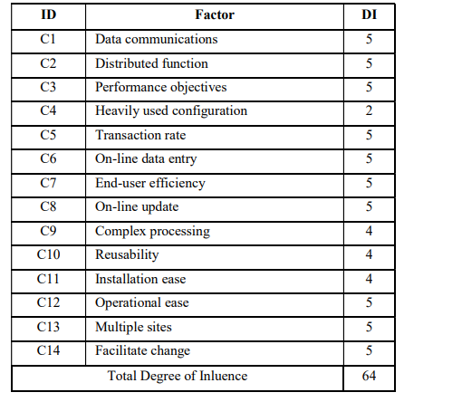

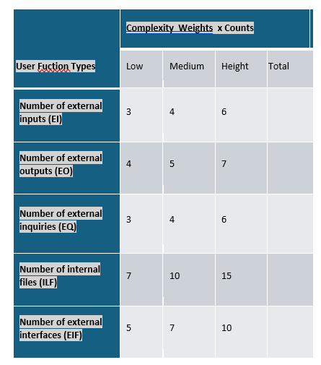

**Function Point Analysis**

Unadjusted Function Points (UFP) :

Complexity Adjustment Factor (CAF) :

Function Points (FP) :

Buat jawabannya setiap kelompok tugas mengumpulkan dalam bentuk file pdf/docx melalui ketua kls msg2 by wa (dlm gdrive). Harus dikumpulkan sebelum perkuliahan berikutnya dimulai.